Министерство науки и высшего образования Российской Федерации
ФГАОУ ВО «Уральский федеральный университет
имени первого Президента России Б.Н. Ельцина»
Институт новых материалов и технологий
Кафедра «Теплофизика и информатика в металлургии»

Управление контейнерами с помощью Docker Compose
и использование готовых образов

ОТЧЕТ
по практической работе № 2
по дисциплине «Основы методологии Development Operation»

Направление 09.03.02 «Информационные системы и технологии» (уровень бакалавриата)
Образовательная программа
09.03.02/33.02 «Информационные системы и технологии» (СУОС)

Студент
группы НМТ-423901 Н.А. Гонсалес

Преподаватель:
профессор, д.т.н. В.В. Лавров

Екатеринбург
2025

Практическая работа «Управление контейнерами с помощью Docker Compose и использование готовых образов»

1.1 Цель работы
Цель работы – развернуть ранее созданное веб-приложение с помощью Docker Compose, подключить его к базе данных PostgreSQL и проверить работу приложения через браузер.

1.2 Ход выполнения работы

1.2.1 Подготовка проекта и работа с веткой Git
Для выполнения работы было использовано приложение калькулятора, созданное в предыдущей практической работе. Сначала было выполнено подключение к учебному серверу по SSH.
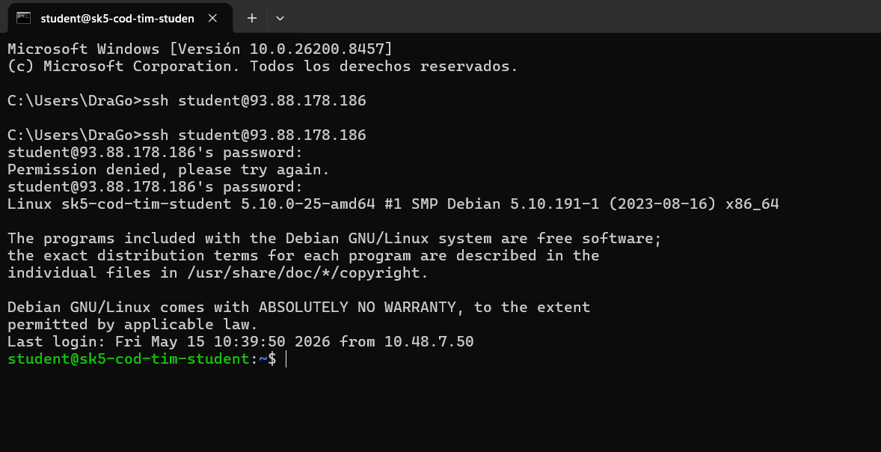
Рисунок 1 – Подключение к серверу по SSH
После входа на сервер был выполнен переход в папку проекта и получение данных из удаленного репозитория.
cd 423901_devops_GonzalezDAndrea
git fetch origin
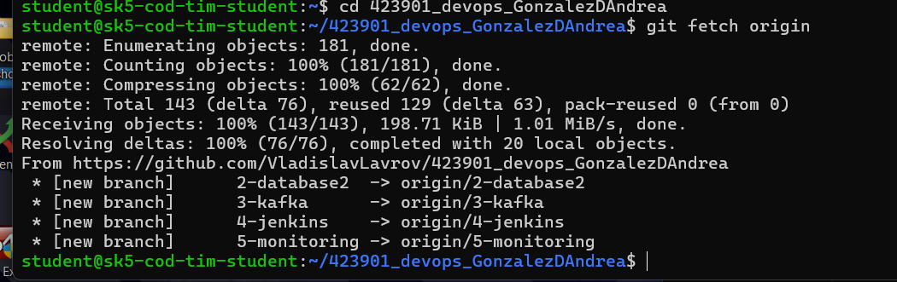
Рисунок 2 – Получение веток из удаленного репозитория
Для данной практической работы использовалась отдельная ветка 2-database2. На нее был выполнен переход с помощью команды git checkout.
git checkout 2-database2
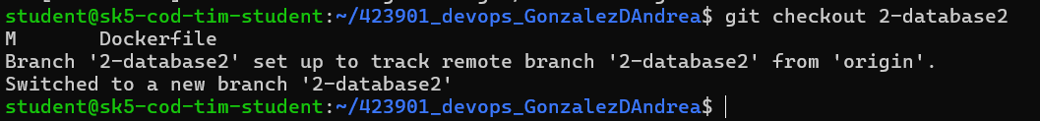
Рисунок 3 – Переход на ветку 2-database2
После этого была выполнена проверка активной ветки и синхронизация с удаленным репозиторием.
git branch
git pull origin 2-database2
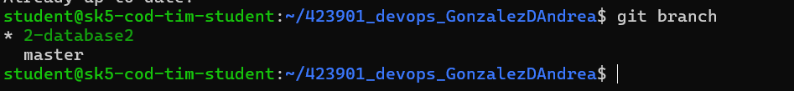
Рисунок 4 – Проверка активной ветки проекта
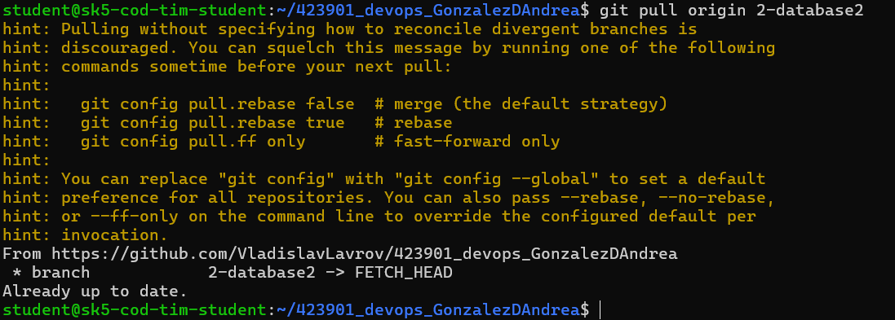
Рисунок 5 – Синхронизация ветки 2-database2

1.2.2 Подключение приложения к базе данных
Для работы приложения с базой данных были установлены пакеты Entity Framework и Npgsql. Они нужны для связи ASP.NET Core приложения с PostgreSQL.
Рисунок 6 – Установка пакета Npgsql для PostgreSQL
Рисунок 7 – Установка пакета Entity Framework Tools
Рисунок 8 – Установка пакета Entity Framework Design
В папке Models была создана модель Variant. В ней хранятся данные расчета: первое число, второе число, операция и результат.
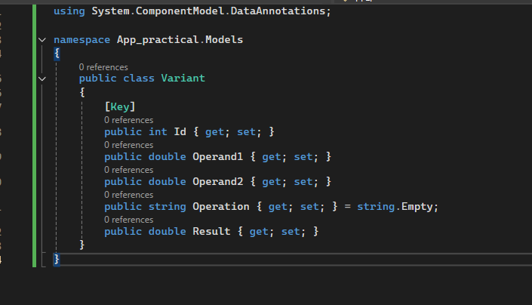
Рисунок 9 – Модель Variant для хранения данных расчета
Для связи приложения с базой данных был создан класс DatabaseContext. Через него приложение получает доступ к таблице Variants.
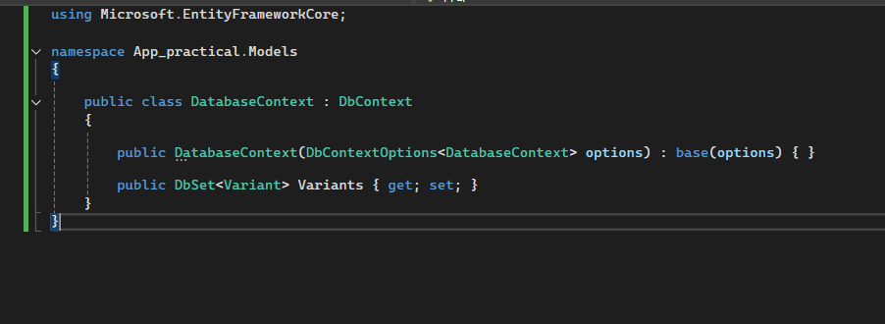
Рисунок 10 – Класс DatabaseContext для работы с базой данных
В файле Program.cs была добавлена настройка подключения к PostgreSQL и логика ожидания готовности базы данных. Это необходимо, потому что приложение и база данных запускаются в разных контейнерах.
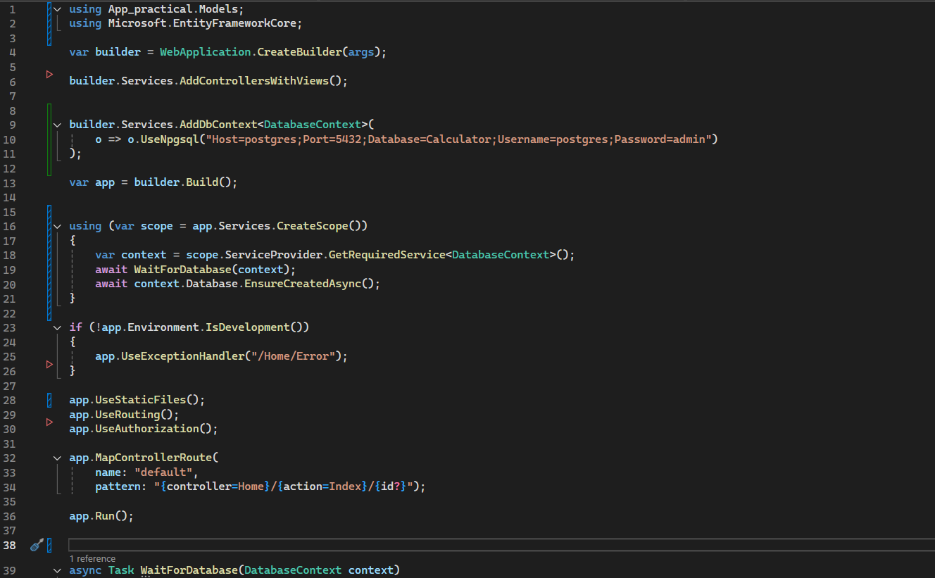
Рисунок 11 – Настройка подключения к базе данных в Program.cs
В контроллер была добавлена работа с контекстом базы данных. После выполнения расчета данные сохраняются в таблицу, а затем отображаются на странице приложения.
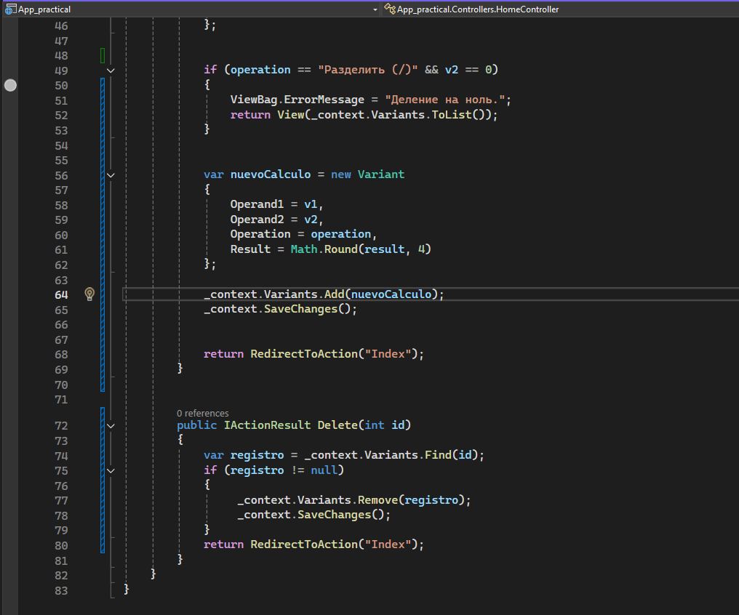
Рисунок 12 – Код контроллера для сохранения расчетов в базу данных

1.2.3 Создание файла docker-compose.yml
В корневой папке проекта был создан файл docker-compose.yml. В нем описаны два контейнера: контейнер приложения и контейнер базы данных PostgreSQL.
В конфигурации были указаны имена контейнеров, порты, переменные окружения, сеть и том для хранения данных PostgreSQL. Благодаря этому приложение и база данных запускаются одной командой.
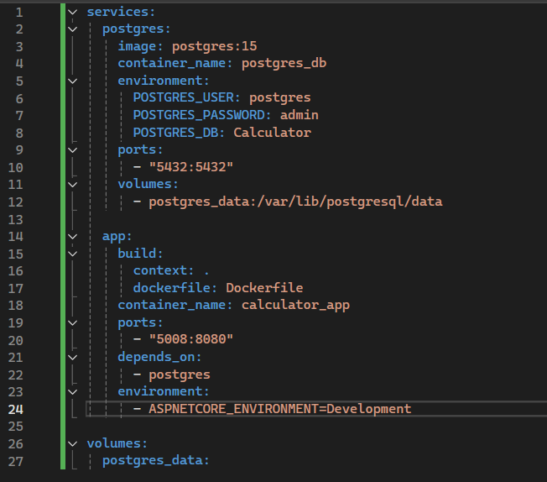
Рисунок 13 – Файл docker-compose.yml

1.2.4 Создание миграций базы данных
Перед запуском приложения были созданы файлы миграции. Они позволяют базе данных создать нужную таблицу для хранения результатов вычислений.
dotnet ef migrations add InitialCreate
Рисунок 14 – Команда создания миграции InitialCreate
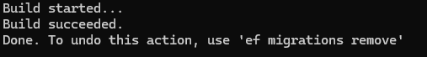
Рисунок 15 – Результат выполнения команды миграции
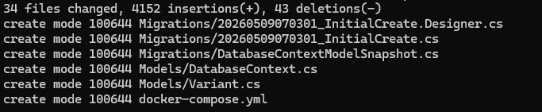
Рисунок 16 – Созданные файлы миграции в проекте

1.2.5 Размещение изменений в GitHub
После настройки приложения, базы данных и Docker Compose изменения были добавлены в Git и отправлены в удаленную ветку 2-database2.
git add .
git commit -m "Добавление базы данных и docker-compose"
git push origin 2-database2
Рисунок 17 – Добавление файлов в Git
Рисунок 18 – Создание коммита с изменениями
Рисунок 19 – Отправка изменений в ветку 2-database2

1.2.6 Сборка и запуск контейнеров с помощью Docker Compose
Для сборки и запуска приложения использовалась команда docker compose up -d --build. Она собирает образ приложения, запускает контейнер приложения и контейнер базы данных.
sudo docker compose up -d --build
Во время первого запуска возникла ошибка, связанная с тем, что порт PostgreSQL уже был занят другим контейнером. После устранения конфликта контейнеры были запущены успешно.
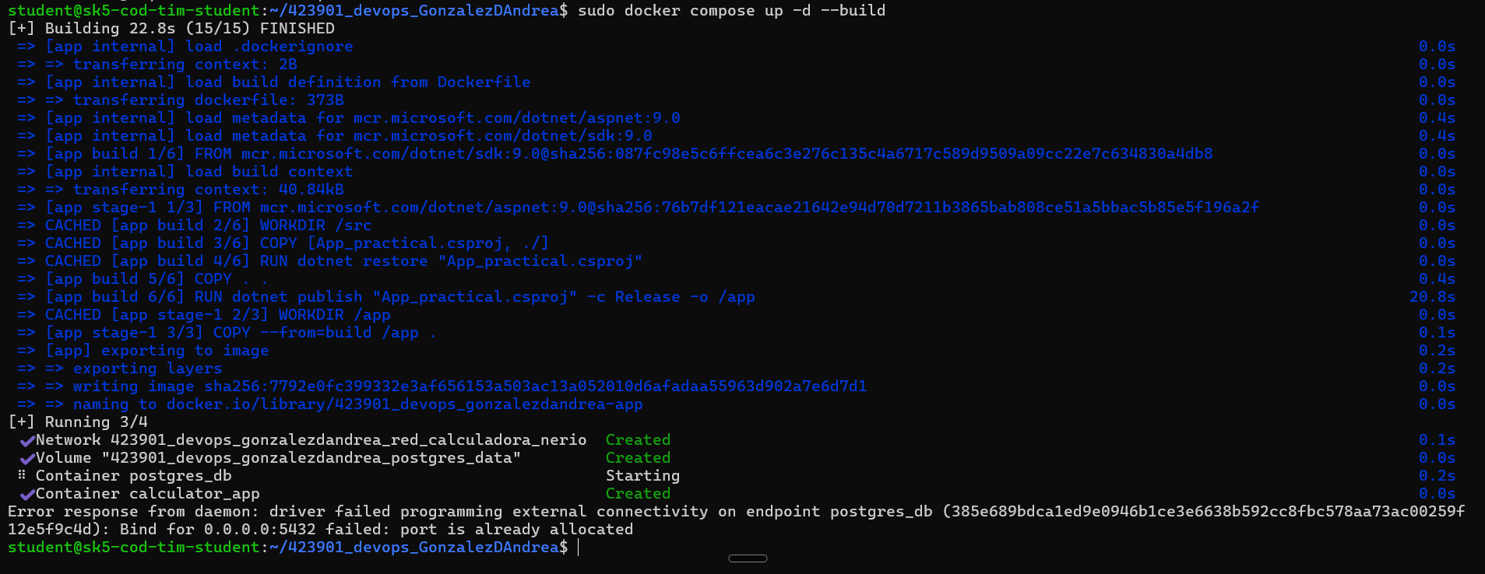
Рисунок 20 – Ошибка запуска из-за занятого порта PostgreSQL
После повторного запуска Docker Compose успешно создал и запустил контейнеры postgres_db и calculator_app.
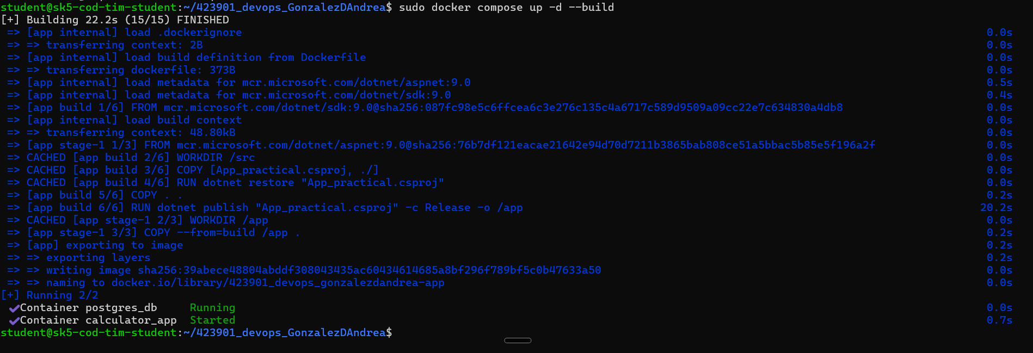
Рисунок 21 – Успешная сборка и запуск контейнеров Docker Compose

1.2.7 Проверка работы приложения
После запуска контейнеров приложение было проверено через браузер по IP-адресу сервера и внешнему порту 5040. На странице калькулятора отображается форма для ввода чисел и история выполненных вычислений.
Наличие таблицы с историей вычислений показывает, что приложение не только выполняет расчеты, но и сохраняет результаты в базу данных PostgreSQL.
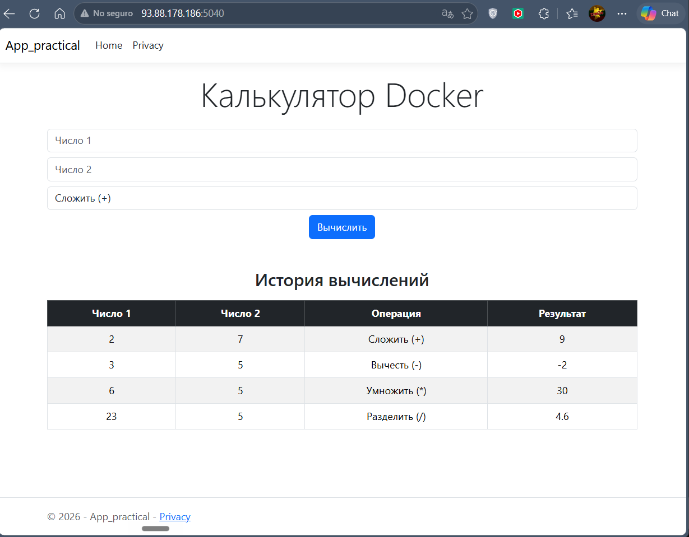
Рисунок 22 – Работа приложения и отображение истории вычислений в браузере

1.3 Выводы
В ходе выполнения практической работы было развернуто веб-приложение с использованием Docker Compose. Приложение было связано с базой данных PostgreSQL, для проекта были созданы модель данных, контекст базы данных и миграции. После запуска контейнеров была выполнена проверка работы приложения в браузере. В результате приложение успешно выполняет расчеты и отображает историю вычислений, сохраненную в базе данных.

